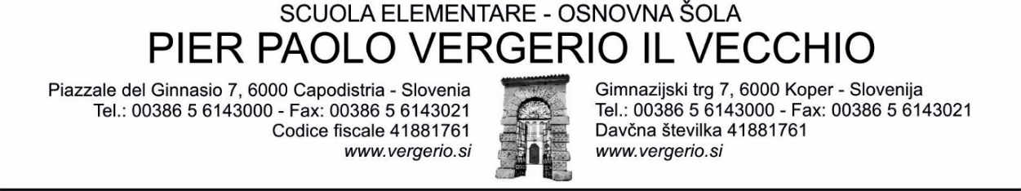

OCCORRENTE CLASSE III
Anno scolastico: 2021/2022
Sede dislocata di Capodistria

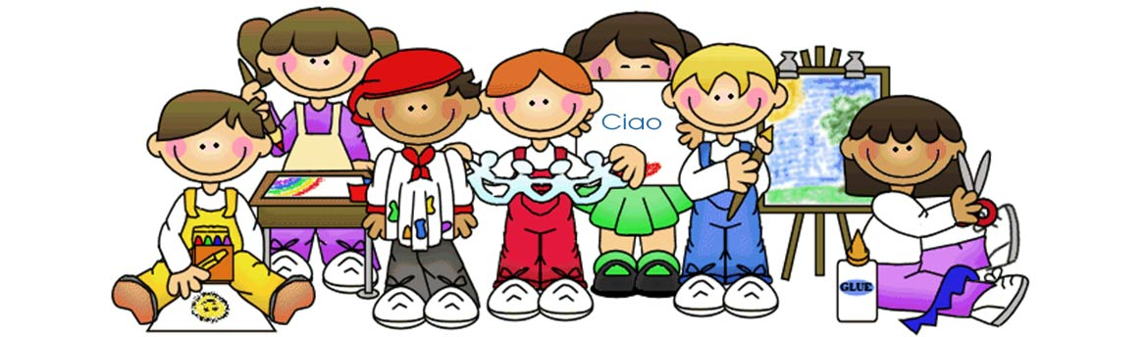

ITALIANO: quaderno grande con la riga centrale formato A4 »Tako lahko« (1 cm)

SLOVENO: quaderno grande con la riga centrale formato A4 »Tako lahko« (1 cm)

INGLESE: quaderno grande a righe formato A4 »Tako lahko« (1 cm)

MATEMATICA: quaderno grande a quadretti formato A4 »Tako lahko« (1 cm), righello
»sagomato« piccolo o grande

CONOSCENZA DELL'AMBIENTE: quaderno grande a righe formato A4 »Tako lahko« (1 cm)

SPORT: maglietta corta, pantaloncini corti, sacchetto, scarpe da ginnastica, (elastico per
capelli)

MUSICA: quaderno grande a righe formato A4 (1 cm)

ARTE FIGURATIVA: 20 fogli da disegno, colori a tempera, acquerelli, 3 pennelli ( 1 grosso,
1 medio, 1 sottile), carta stagnola, contenitore per l'acqua, straccetto per
pulire i pennelli, colori a cera, carta colorata, pennarello nero, »Das«
bianco piccolo, maglia vecchia o grembiule, scatola

ALTRO: zaino, astuccio (matite semplici, matite colorate, pennarelli, gomma, temperamatite,
forbici, colla stick), ciabatte, tovaglioli di carta pacco grande, fazzoletti di carta (meglio
in scatola), 2 risme di carta bianca formato A4

Si raccomanda di incartare tutti i libri di testo, quaderni e quaderni attivi, nonché incollare e scrivere sull'etichetta nome, cognome, materia e classe. Si possono utilizzare anche i quaderni della II classe.

